小値賀町地域おこし協力隊インターン募集要項
（介護老人福祉施設業務）

◎小値賀町について

大小17の島々からなる小値賀町は、長崎県五島列島の北部に位置する人口はわずか２，１００人ほどの小さな島です。その雄大で美しい独特の景観、海岸美から島のほとんどが西海国立公園に指定されています。また、懐かしい日本の原風景が残る島として「日本で最も美しい村」にも選ばれています。平成30年には「野崎島の集落跡」が「長崎と天草地方の潜伏キリシタン関連遺産」の構成資産として、世界文化遺産に登録されました。

◎小値賀町へのアクセスについて
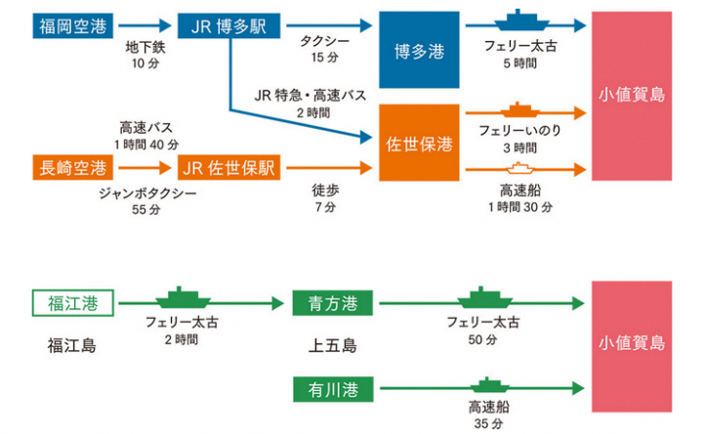
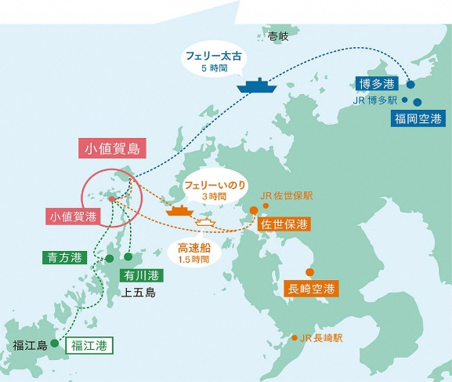
長崎県佐世保港からフェリーいのりでおよそ３時間、高速船で１時間半、福岡県博多港からのフェリー太古でおよそ5時間です。

◎小値賀町地域おこし協力隊について
令和8年6月1日現在、6名の地域おこし協力隊員が、それぞれの個性を活かして活躍しています。
ふるさと留学施設「ちかまる寮」を支えるハウスマスター、島の恵みを学ぶ農業研修生、小値賀の魅力を発信する観光プロモーション担当など活動分野はさまざまですが、みんなこの島で、自分らしい暮らしと仕事を見つけています。
そして小値賀町では、先輩隊員（OG）によるサポート体制を整えています。
日々の暮らしの小さな相談から、活動の悩みまで。実際にこの島で協力隊を経験したからこそできる、温かく的確なアドバイスがあなたを支えます。
現役隊員、そして先輩たちのリアルな活動や暮らしの様子は、[小値賀町シティプロモーションサイト]で詳しくご覧いただけます。
ぜひ、あなたの「島暮らし」の第一歩を、のぞいてみてください。
＜小値賀町シティプロモーションサイト＞
https://ojika-citypromotion.com/

1．募集人数 ２名

2．勤務地 特別養護老人ホーム養寿園 （長崎県北松浦郡小値賀町笛吹郷１７５６番地２）

3．活動内容
１）食事、入浴、排泄などの身体介助
２）利用者の身の回りのお世話
３）レクリェーションの企画立案（ゲーム等の進行）
４）健康管理（看護スタッフのサポート）
５）移動の介助
６）掃除などの生活介助
７）外出支援（ドライブ）
生活の流れ（スケジュール）
6：00～起床・洗面・着替え・寝具調整
7：00～朝食準備・利用者ホール誘導・お茶の準備
8：00～朝食
9：00～健康チェック（検温・血圧・脈拍等）
10：00～お茶の時間（水分補給）
11：00～音楽レクレーション
11：30～昼食準備・利用者ホールへ誘導等
12：00～昼食
12：30～口腔ケア・トイレ誘導
13：00～くつろぎの時間・休憩
14：00～レクリェーション・談話・作業
15：００～おやつ・お茶
16：00～夕食準備・利用者ホールへ誘導
17：00～夕食
17：30～口腔ケア・トイレ誘導
19：00～就寝準備・団樂
２１：００～就寝・消灯

４．活動期間 ２週間以上３ヶ月以下

５．応募条件
１）３大都市圏をはじめとする都市地域等から小値賀町に滞在することができる方（住民票の異動は要しない）
２）地方公務員法(昭和25年法律第261号)第16条に規定する欠格事項に該当しない方
３）令和７年４月１日現在において、年齢が20歳以上の方（男女不問）
４）普通自動車免許を有する方（AT限定可）
５）パソコン（Ｗｏｒｄ・Ｅｘｃｅｌ等）やＳＮＳの一般的な操作ができる方
６）心身ともに健康で、地域の活性化に意欲があり、地域住民とも積極的にコミュニケーションを図ることができる方
７）活動期間終了後、小値賀町地域おこし協力隊として活動する意欲のある方

６．雇用形態
１）任用形態：地域おこし協力隊インターン生として町長が委嘱（雇用関係なし）
２）報酬等：１活動日あたり７時間勤務で12,000円(宿泊費、交通費、活動経費等を含む)
３）勤務時間：週３５時間（７時間/日）
原則として月曜日から金曜日までの週５日勤務を基本とします。
４）福利厚生等
①社会保険（健康保険・厚生年金・雇用保険）への加入等はありません。
②滞在先については、町内の旅館、民宿などを各自で手配してください。

７．応募方法等
１）応募期間 随時（予算が上限に達した時点で募集終了）
２）応募書類 履歴書（任意様式）
３）応募方法 下記提出先まで電子メールで提出してください。

８．選考方法
１）第１次選考 随時、第1次選考（書類）を実施
２）第２次選考 第１次選考合格者を対象に第２次選考（面接）を実施
※詳細な日時等は第1次選考結果を通知する際にお知らせします。
※面接は対面形式又はオンライン形式のどちらかを選択していただきます。
３）最終結果 第２次選考の結果により、合否を通知します。

９．提出先・お問合せ先
小値賀町未来創造課政策推進係 (担当：升水)
住所：〒８５７－４７０１ 長崎県北松浦郡小値賀町笛吹郷2376-1
電話：０９５９－５６－３１１１
メール：seisaku@town.ojika.lg.jp

